**无锡锐科光纤激光技术有限责任公司招聘简章**

**公司简介：**

无锡锐科光纤激光技术有限责任公司落户在无锡惠山经济开发区光电科技产业园，为武汉锐科光纤激光技术股份有限公司（以下简称“锐科激光”，股票代码：300747）华东区总部，也是锐科激光全资子公司。

锐科激光位于“武汉·中国光谷”，由中国航天三江集团公司控股，是国内第一家专门从事光纤激光器及核心器件研发并实现规模化生产的国家级高新技术企业，是全球有影响力的光纤激光器研发和生产企业，在国内外具有较高的行业知名度，多项产品荣获科技部“国家重点新产品”称号。  
   锐科激光拥有国际一流的光纤激光器及其关键器件研发团队，拥有多项世界领先的专利技术。公司先后研制出我国第一台25W脉冲光纤激光器产品，第一台100W、1,000W、4,000W、6,000W和10,000W连续光纤激光器产品并形成批量化生产，实现国产光纤激光器产品从无到有的突破，并始终引领国内光纤激光器产业发展，产品技术指标达到同类激光器国际先进水平，并在国内率先实现工业光纤激光器产业化，推动我国光纤激光器技术水平迈入国际先进行列。公司已经完成或正在进行多项国家重大科研项目，将进一步开发光纤激光器核心技术，持续推出新产品。同时，先后承担了国家863计划等重大专项攻关工作，并成为光纤激光器国家行业标准起草单位之一，2016年公司牵头制定了我国第一部光纤激光器行业标准JB/T12632-2016《光纤激光器》。  
    锐科激光重视人才发展，以极具竞争力的发展平台和科学合理的激励政策为依托，打造了一支以3名顶尖专家为核心，国内光机电及相关专业硕博成员组成的研发团队，并不断吸引更多优秀人才加入。  
 目前无锡公司处于初期筹建阶段，急需有能力、有梦想的人才共同成就梦想，开创事业。一经录用公司提供五险一金、交通补贴、餐饮补贴、通讯补贴、专业培训、带薪休假、定期体检等多项福利。欢迎具备能力，心怀梦想的您参与到我们共同的事业中来！

**公司网址：**<http://www.raycuslaser.com/>

**招聘岗位：A生产技工 50名 薪资范围：4000-6000元/月**

**任职要求：**

1. 大专及以上学历，理工科专业（光电技术应用，应用电子/微电子，电控自动化，电气，电气工程，光通信，光电子等）；
2. 吃苦耐劳，踏实肯干；
3. 长白班 能接受适当地加班，能接受倒班早中班。

**岗位职责：**

1. 激光器及关键器件生产线操作；
2. 器件熔接，pcb板焊接，安装，调试，总装等工作。

**职业发展方向：**

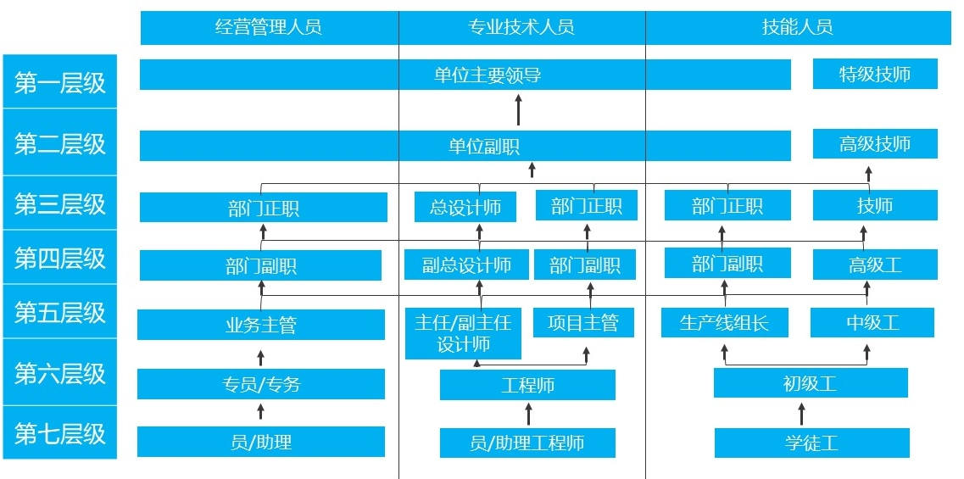

**联系方式**

**电 话： 陈经理18762628246**

**邮 箱： [1252210728@qq.com](mailto:1252210728@qq.com)**

**地 点：** 无锡市惠山经济开发区堰新路578号